第一分册 商务技术参选文件

1. 商务技术参选文件封面

中国电信广西号百分公司2021年广西电信翼支付省平台技术支撑服务采购项目

**参选文件【商务技术参选文件】部分**

参选人名称： 广西鸿志信息技术有限公司

_ 2021__ 年_ 09 __月_ 28 __日

1. 商务技术评审索引表

符合性检查索引表（格式自拟，可参考如下）

|  |  |  |
| --- | --- | --- |
| 序号 | 评审因素 | 对应参选文件页码 |
| 1 | 专用章授权书（如有） |  |
| 2 | …… |  |
| 3 |  |  |
| 4 |  |  |
| 5 |  |  |
| 6 |  |  |
| …… | …… | …… |

商务技术评分索引表（格式自拟，可参考如下）

|  |  |  |
| --- | --- | --- |
| 序号 | 评分因素 | 对应参选文件页码 |
| 1 | 业绩金额 |  |
| 2 | …… |  |
| 3 |  |  |
| 4 |  |  |
| 5 |  |  |
| 6 |  |  |
| …… | …… | …… |

1. 专用印章授权函（如有）

**无**

1. 参选函

**参 选 函**

致：【中国电信股份有限公司广西号百信息服务分公司[比选人名称]】：

广西鸿志信息技术有限公司（参选人名称）（以下称“我方”）已仔细研究了中国电信广西号百分公司2021年广西电信翼支付省平台技术支撑服务采购项目（第二次）（项目编号：GXTFZB-2021-DX-HB-09008）比选文件的全部内容，包括澄清或者修改文件以及有关附件，我方将严格按照比选文件要求递交符合要求的全部参选文件。

我方承诺如下内容：

* + - 1. 我方的参选文件包含第二章“参选人须知”第3.1款规定的全部内容。
      2. 我方承诺满足比选文件规定的参选有效期，在比选文件规定的参选有效期内不修改、撤销参选文件。
      3. 随同本参选函递交参选保证金一份，金额为人民币（大写） 叁仟元整 （¥ 3000 ）。
      4. 我方承诺如果在规定的唱价时间后，在参选有效期内撤销参选文件的，我方自愿接受比选人做出的不予退还我方参选保证金的决定。
      5. 我方在评选过程中根据评选委员会要求提供的符合相关规定的澄清文件，构成参选文件的组成部分。
      6. 我方同意提供贵方可能要求的与参选有关的一切数据或者资料，并完全理解贵方不一定接受最低价的参选。
      7. 我方承诺不向第三方透露与比选相关的所有信息。
      8. 我方承诺接受《中国电信供应商不良行为管理规则》（管理规则版本号：【V20200722】，内容详见比选文件第七章）。本项承诺自本函签署之日起生效，长期有效，不受参选有效期的约束，其效力独立存在，不可撤销。[管理规则版本号应与比选文件第七章中的保持一致。根据《中国电信集团供应商不良行为管理暂行规定》，暂缓施行不良行为管理的单位，应自行删除供应商不良行为管理涉及的内容。]
      9. 如我方中选：

1. 我方承诺在收到中选通知书后，在中选通知书规定的期限内与你方签订合同。
2. 我方承诺按照比选文件规定递交履约保证金、支付比选代理服务费。
3. 我方承诺按照比选文件的规定及合同约定履行相关责任和义务。

我方在此声明，所递交的参选文件及有关资料内容完整、真实和准确，且不存在第二章“参选人须知”第1.8款规定的任何一种情形。如有弄虚作假，将承担相应的法律责任，并赔偿由此造成的一切损失。

* + - 1. 其他补充说明：【我方承诺按照比选人的要求在中国电信阳光采购网进行供应商注册。/无/具体的其他说明或要求】

参选人名称：　广西鸿志信息技术有限公司　　（盖单位公章）

地址： 广西南宁市良庆区金沙大道339号阳光新城蓝波湾2号楼2单元108

电话： 13878147636

电子邮箱： 107957953@qq.com

日期：2021年09月28日

1. 法定代表人/负责人身份证明

**法定代表人/负责人身份证明**

参选人名称：广西鸿志信息技术有限公司

单位性质：有限责任公司（自然人独资）

成立时间： 2016 年 06 月 06 日

经营期限：长期

姓名：陆兰芬 性别： 女 年龄： 61 职务：董事

系【广西鸿志信息技术有限公司[参选人单位名称]】的法定代表人/负责人。

特此证明。

附：法定代表人/负责人身份证复印件(需同时提供正面及背面)

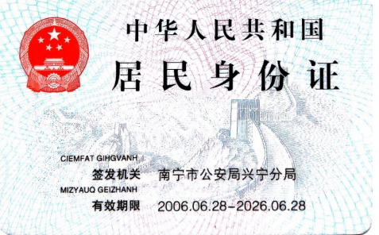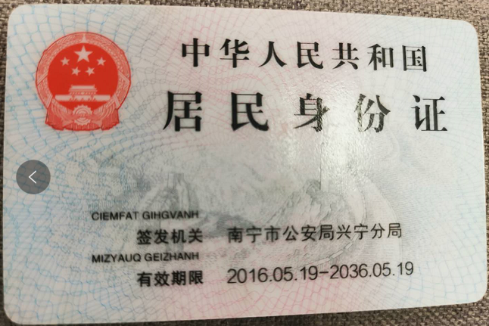

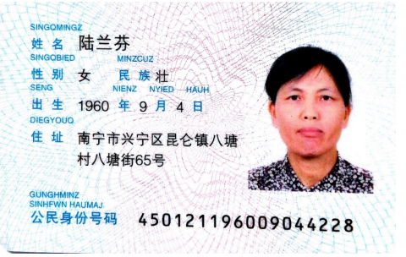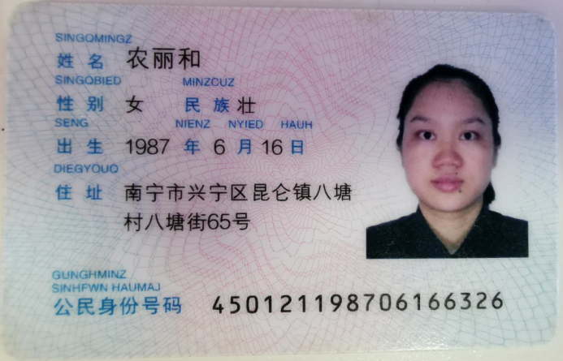

参选人名称：广西鸿志信息技术有限公司（盖单位公章）

日期：2021年09月28日

1. 法定代表人/负责人授权委托书

**法定代表人/负责人授权委托书**

本人【 陆兰芬[参选人法定代表人/负责人姓名]】系 【广西鸿志信息技术有限公司[参选人名称]】的法定代表人，现委托【 杨凯 [委托代理人姓名]】为我方代理人。代理人根据授权，以我方名义全权处理【中国电信广西号百分公司2021年广西电信翼支付省平台技术支撑服务采购项目[比选项目名称]】【XX分包（标包）[分包（标包）名称]】【签署、澄清、说明、补正、递交、撤回、修改参选文件，签订合同和处理一切有关事宜】，其法律后果由我方承担。

委托期限： 2021年9月15 至 2021年12月14 。

委托代理人无转委托权。

附：委托代理人身份证复印件(需同时提供正面及背面)

参选人名称：　广西鸿志信息技术有限公司　　（**盖单位公章**）

法定代表人/负责人（**签字或盖章**）：

身份证号码：　450121196009044228

委托代理人：　　　　　　　　（**签字**）

身份证号码：　452128199309141513

委托代理人联系方式（手机）： 15677099082

日期：2021年 09 月28 日

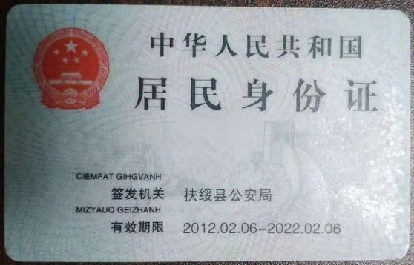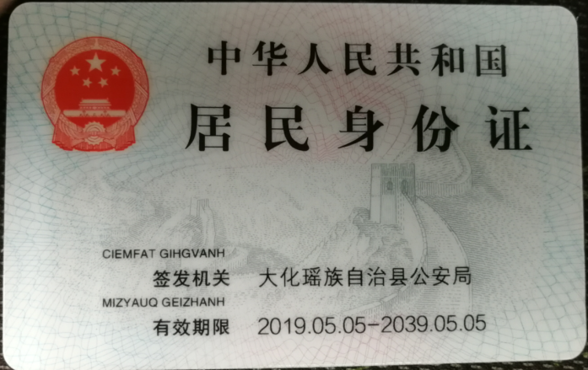

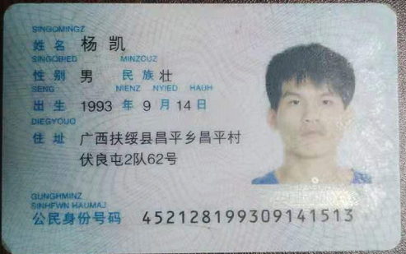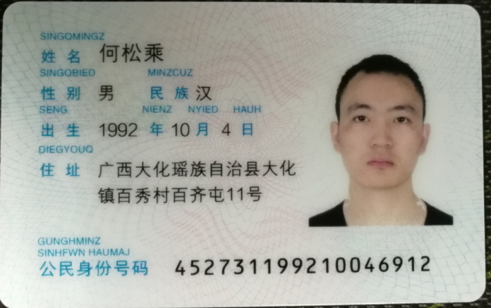

1. 廉洁参选承诺书

**廉洁参选承诺书**

致：【中国电信股份有限公司广西号百信息服务分公司[比选人名称]】：

我公司自愿参加【中国电信广西号百分公司2021年广西电信翼支付省平台技术支撑服务采购项目】比选项目，为保证招参选活动公开、公平、公正，依据国家法律法规和廉洁从业相关规定，现承诺如下：

1. 不以他人名义参选或者以其他方式弄虚作假，骗取中选；
2. 不与其他参选人相互串通参选或订立攻守同盟；
3. 不与比选人或比选代理机构串通参选；
4. 不向比选人、比选代理机构或评选委员会成员行贿，包括提供现金(礼金)、礼券、礼品、购物卡、有价证券等财物，或娱乐、宴请、旅游等活动，或支付应由其个人承担的学费、餐费、医药费等各种费用等；
5. 不通过非正常渠道探听采购过程中应当保密的信息，包括(潜在)参选人的数量与名称、评选委员会成员名单和联系方式、其他参选人的参选文件、评选情况及中选推荐意见等；
6. 不私下接触比选人、比选代理机构或评选委员会成员，利用人际关系干扰比选参选活动；
7. 不在办公场所、比选现场寻衅滋事、无理取闹或以其他手段非法干预、影响比选的过程和结果；
8. 不捏造事实、伪造材料，或以非法取得的材料进行恶意投诉与诬陷；不毫无根据地散播不实消息，诋毁他人名誉，主观臆断反映问题与诉求；
9. 不以低于成本的报价参选；
10. 不以其他方式排挤其他参选人的公平竞争。
11. 在最近五年内，不存在与采购活动相关的行贿犯罪记录。

如发生任何违反本承诺的行为，除按法律法规接受处罚外，比选人有权否决我方本次参选、宣布中选无效、暂停甚至取消我方参加比选人后续比选项目的参选资格等。

参选人名称：　广西鸿志信息技术有限公司 　（盖单位公章）

日期：2021年 09月28日

1. 近【五】年发生的诉讼及仲裁情况

**近【五】年发生的诉讼及仲裁情况**

如参选人有诉讼和/或仲裁（包括已结案和尚在进行的诉讼和/或仲裁阶段的案件），可能影响履约能力的，则须向比选人或比选代理机构提供诉讼和/或仲裁案件的有关资料及证明，包括原告（诉讼和/或仲裁申请人）、被告（诉讼和/或仲裁被申请人）、诉讼和/或仲裁原因、诉讼和/或仲裁事件、诉讼和/或仲裁金额、诉讼和/或仲裁结果等，并填入下表。

如参选人未发生诉讼和/或仲裁情况，则应在第一行“起诉（仲裁）人”列填写“近年无诉讼和/或仲裁”。

|  |  |  |  |  |  |  |  |
| --- | --- | --- | --- | --- | --- | --- | --- |
| 序号 | 日期 | 起诉（仲裁）人 | 被诉（被仲裁）人 | 诉讼（仲裁）事件 | 诉讼（仲裁）金额 | 诉讼（仲裁）结果 | 备注 |
| 1 |  | 无 |  |  |  |  |  |
| 2 |  |  |  |  |  |  |  |
| 3 |  |  |  |  |  |  |  |
| …… |  |  |  |  |  |  |  |

1. 参选人控股及管理关系情况申报表

**参选人控股及管理关系情况申报表**

致：【中国电信股份有限公司广西号百信息服务分公司[比选人名称]】：

我方参加【中国电信广西号百分公司2021年广西电信翼支付省平台技术支撑服务采购项目】【XX分包（标包）[分包（标包）名称]】的参选，根据法律法规维护参选公正性的相关规定，特就本单位控股及管理关系情况申报如下，并承担申报不实的责任。

|  |  |  |
| --- | --- | --- |
| 申报人名称 | 【广西鸿志信息技术有限公司[参选人名称]】 | |
| 法定代表人/单位负责人 | 姓 名 | 【陆兰芬[参选人法定代表人/负责人姓名]】 |
| 身份证号 | 【 450121196009044228 [参选人法定代表人/负责人身份证号]】 |
| 控股股东/投资人名称  及出资比例 | 【陆兰芬[自然人]，出资比例100%，[参选人控股股东/投资人名称及出资比例]】 | |
| 非控股股东/投资人名称  及出资比例 | 无 | |
| 管理关系单位名称 | 管理关系单位名称 | 无 |
| 被管理关系单位名称 | 无 |
| 备注： | | |

注：

* + - 1. 控股股东/投资人是指出资比例在50%以上，或者出资比例不足50%，但享有公司股东会/董事会控制权的投资方（含单位或者个人）；
      2. 管理关系单位是指与不具有出资持股关系的其他单位之间存在管理与被管理关系的单位；

如未有相关情况，请在相应栏填写“无”。

1. 代理服务费支付承诺函

代理服务费支付承诺函

致：广西壮族自治区通信产业服务有限公司

如果我方在贵方组织的中国电信广西号百分公司2021年广西电信翼支付省平台技术支撑服务采购项目（第二次）（项目编号：GXTFZB-2021-DX-HB-09008）项目中中选，将根据《代理服务费计算方法》规定及比选文件的要求缴纳本项目代理服务费，并在中选通知书发出后7日内按国家规定的标准一次性向贵公司支付代理服务费。

我方如违约，愿凭贵方开出的违约通知，从我方提交的参选保证金中扣付。我公司对此无异议。

特此承诺！

参选人名称：广西鸿志信息技术有限公司**（盖单位公章）**

2021 年 09 月 27 日

1. 公司证件

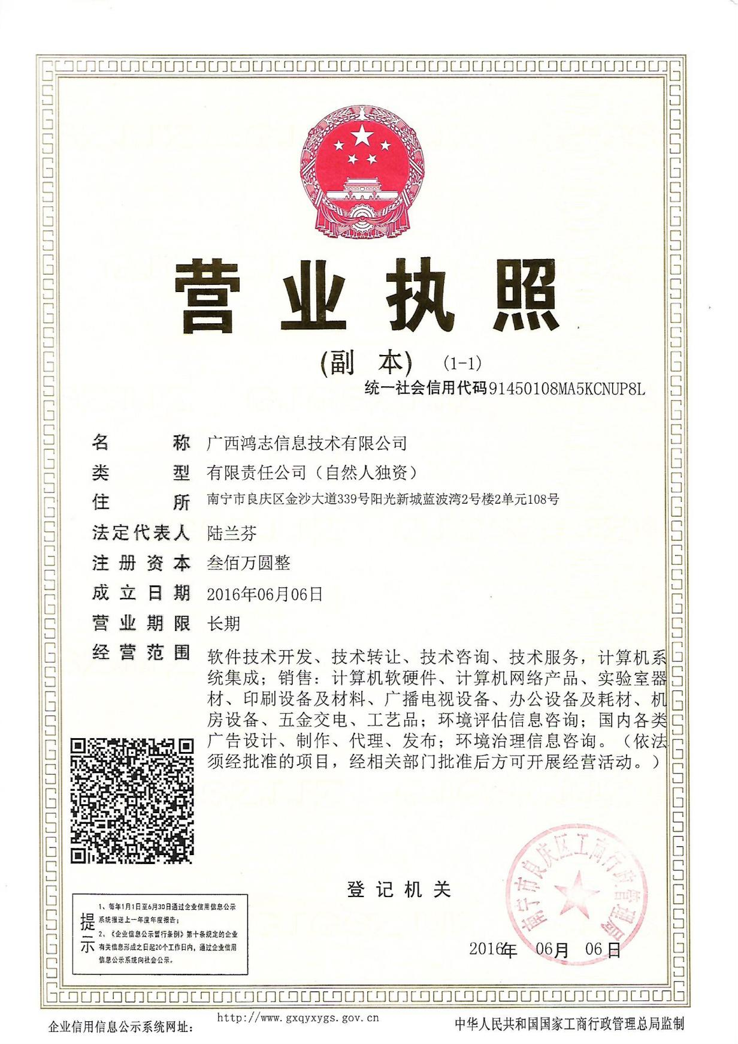

1. 应答承诺函

**应答承诺函**

我公司为贵公司“**中国电信广西号百分公司2021年广西电信翼支付省平台技术支撑服务采购项目**”参选人，我公司承诺：

1、参选文件内容及涉及的资格证明资料真实可靠，不存在虚假；

2、我公司接受采购人对我承诺的真实性进行查询，若提供的资格证明资料不真实，或以他人名义参选或者以其他方式弄虚作假，骗取中选的，采购人可取消我公司的中选资格，由此产生的后果及造成的损失将由我公司负责。

3、我公司不存在下列情形之一：

（1） 为比选人不具有独立法人资格的附属机构（单位）；

（2） 被依法暂停或取消投标/参选资格的；

（3） 被责令停产停业、暂扣或者吊销许可证、暂扣或者吊销执照；

（4） 进入清算程序，或被宣告破产，或其他丧失履约能力的情形；

（5）在最近三年内 [参选截止时间前36个月]被相关行业主管部门或司法机关认定骗取中标/中选、严重违约、重大工程质量或者安全问题的；

（6） 在最近五年内 [参选截止时间前60个月]被判处单位行贿罪，且行贿行为与采购活动相关的（以“中国裁判文书网”的生效判决为准）；

（7） 在最近五年内 [参选截止时间前60个月]被判处合同诈骗罪的（以“中国裁判文书网”的生效判决为准）；

（8） 被最高人民法院认定为失信被执行人的(以“信用中国”网站（www.creditchina.gov.cn）或各级信用信息共享平台公布的失信被执行人名单为准)，已执行完毕或不再执行的除外；

（9）【其他按照《中国电信供应商不良行为管理规则》及处理结果，应对参选人及其

参选产品品类在本项目中执行禁止采购处理措施的。同一标包或未划分标包的同一比选项目涉及多个产品评估品类的，参选人及其任一参选产品品类涉及相关禁止采购处理结果的，该标包或比选项目应适用相关的禁止采购处理措施。】

参选人名称（盖单位章）：广西鸿志信息技术有限公司

2021 年 09 月 28 日

备注：若评委查询的结果与承诺内容或提供的材料不一致，以评委查询的结果为准。

1. 业绩情况表

|  |  |  |  |  |  |  |  |
| --- | --- | --- | --- | --- | --- | --- | --- |
| 序号 | 甲方单位名称 | 项目名称 | 有效合同总额(元) | 合同签订时间（按年份统计） | 甲方联系人 | 甲方联系电话 | 对应参选文件页码 |
| 1 | 南宁市永茂石油气有限公司 | 微信公众号及钢瓶溯源软件三年委托开发协议 | 850000 | 20190815 | 郑海钦 | 17736607190 |  |
| 2 |  |  |  |  |  |  |  |
| 3 |  |  |  |  |  |  |  |
| 4 |  |  |  |  |  |  |  |
| 5 |  |  |  |  |  |  |  |
| … |  |  |  |  |  |  |  |
| 总计金额 | | 850000 | | | | | |

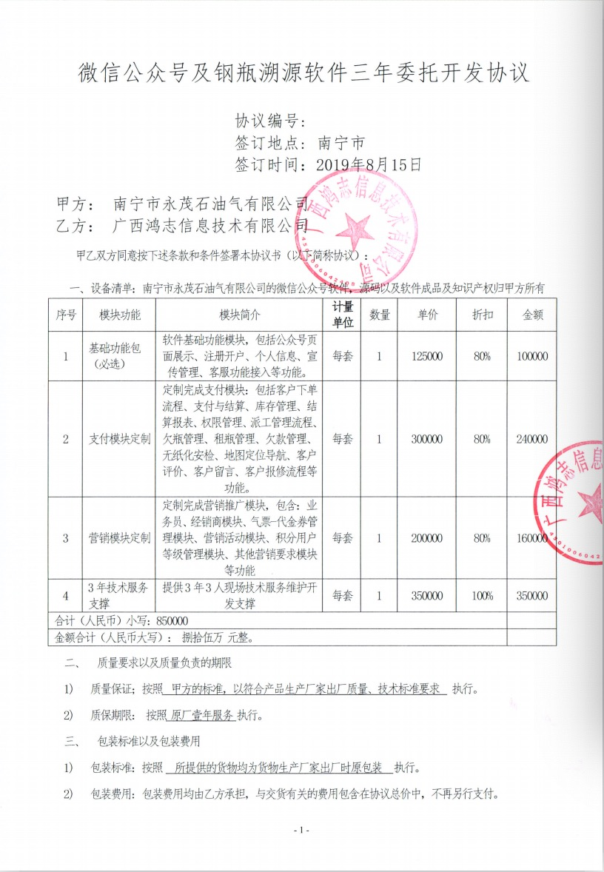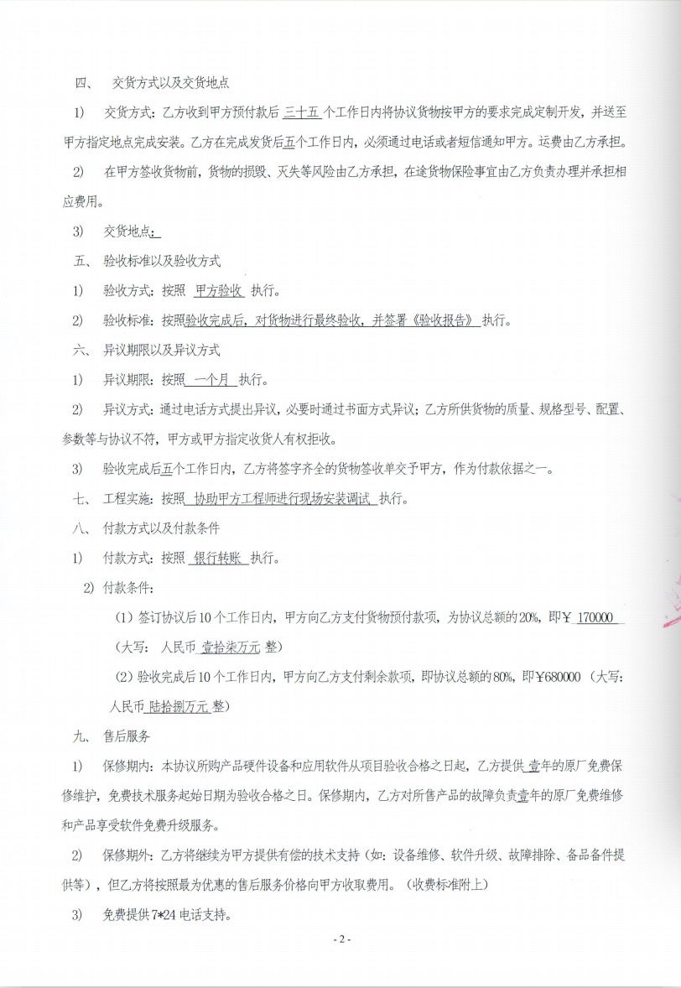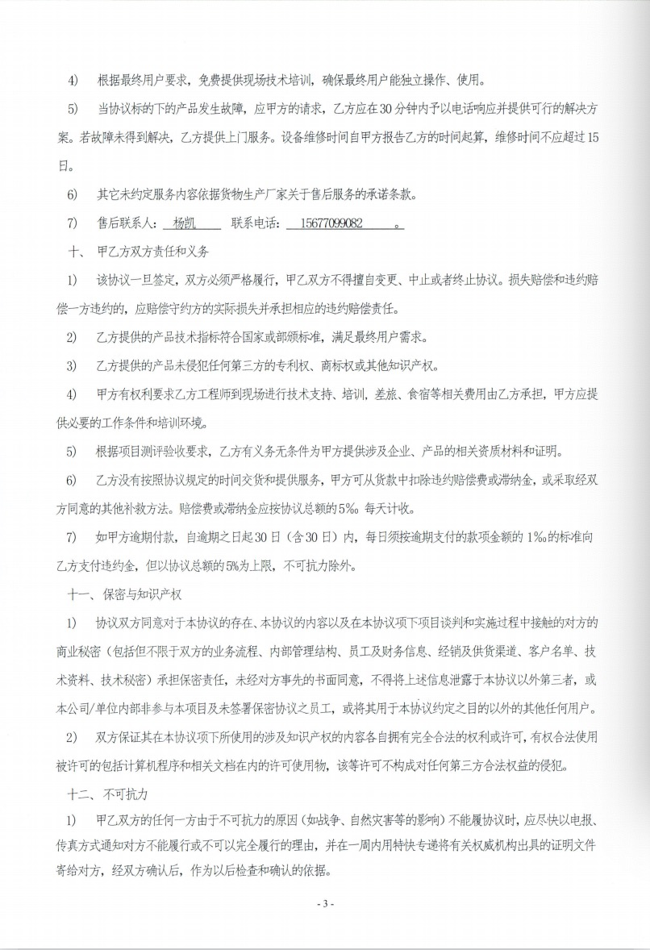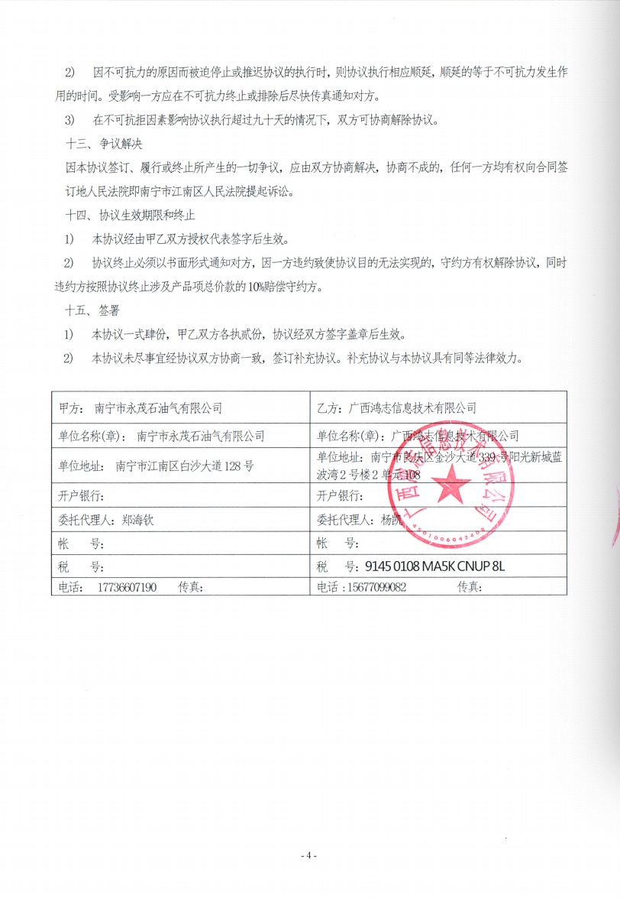

1. 商务条款偏离表

项目名称：中国电信广西号百分公司2021年广西电信翼支付省平台技术支撑服务采购项目

项目编号：GXTFZB-2021-DX-HB-09008

|  |  |  |  |  |
| --- | --- | --- | --- | --- |
| 序号 | 比选文件条目号 | 比选文件的商务条款 | 参选文件偏离情况  填写“正偏离/负偏离/无偏离”或填写“优于/不满足（部分满足）/满足” | 参选文件偏离条款说明 |
|  | 无偏离 |  |  |  |
|  |  |  |  |  |
|  |  |  |  |  |
| 除以上条款外，其它商务合同条款经仔细研读完全满足，无偏离。 | | | | |

注：1．参选人应当逐条对照比选文件第四章商务规范书的全部内容，就参选文件存在的偏差与例外逐条做出说明；

2．**如参选文件对第四章商务规范书的全部内容无任何偏差，参选人仅需在本偏离表中填写“无偏离”即可。**

3. **如果“参选文件偏离情况”为“优于（正偏离）”或是“不满足（负偏离）”或是“部分满足”，请在“比选文件的商务条款”列，列明“优于（正偏离）”或是“不满足（负偏离）”或是“部分满足”的“具体比选文件商务条款内容”（仅可增加行），同时在“参选文件偏离条款说明”列，列明“优于（正偏离）”或是“不满足（负偏离）”或是“部分满足”的“具体参选文件的偏离条款”**。

4.若《商务规范偏离表》中填写满足（无偏离），但有额外解释，则解释无效。

5.若本表为空，则表示参选人仅应答“满足”比选人所有商务要求。即使本表为空，也需在参选文件中提供。

6.标注★商务条款为不可偏离条款，不允许出现负偏离或不满足或部分满足，否则将导致其参选无效。

★7**.若不提供该表，则表示不满足比选文件实质性内容，参选无效。**

8.本表应答内容与参选文件其他处应答有不一致的地方，**以商务条款偏离表应答内容为准**。

1. 参选保证金

**参选保证金保函**

致： 广西壮族自治区通信产业服务有限公司

本保函作为广西鸿志信息技术有限公司（参选人名称）（以下简称参选人）对（比选人名称）（中国电信广西号百分公司2021年广西电信翼支付省平台技术支撑服务采购项目）的参选邀请而提供的参选保函。

*（出具保函银行名称）*无条件地、不可撤销地具结保证并约束本行、其继承人和受让人，一旦收到贵方提出的就下述任何一种事实的书面通知，立即无追索地向贵方支付金额为*（按参选须知要求规定的金额和币种）*保证金：

1. 参选人在比选文件规定的参选截止时间后参选有效期内撤回其参选；或
2. 参选人在参选截止时间后对参选文件作实质性修改；或
3. 参选人在参选文件中提供虚假的文件和材料，意图骗取中选的；或
4. 参选人串通参选的；或
5. 在中选通知书发出后30天内，参选人无正当理由不按中选时规定的内容与比选人签订合同；或
6. 中选人放弃中选；或
7. 参选人违反比选文件中有关参选保证金其它规定的。

本保函有效期应不短于参选有效期，从参选文件递交截止之日起计算，并在贵方和参选人同意延长的有效期内保持有效，延长的有效期只需通知本行即可。贵方有权提前终止或解除本保函。

如果参选人中选，本保证金将在上述期满后继续有效，直至参选人与（**比选人**）签订合同为止。

出具保函银行名称

签字人姓名和职务

签 字 人 签 名

公 章

日 期

**编制要求**：

* + - 1. 如参选人以保函形式提供参选保证金的，应提供该文件的原件。如参选人提供彩色复印件、扫描件等，均视为未提供。不以保函形式提供参选保证金，无需提供参选保证金保函。
      2. 如参选人以电汇形式，应提供电汇汇款凭证复印件。

参选保证金电汇汇款凭证

参选保证金电汇汇款凭证复印件如下:

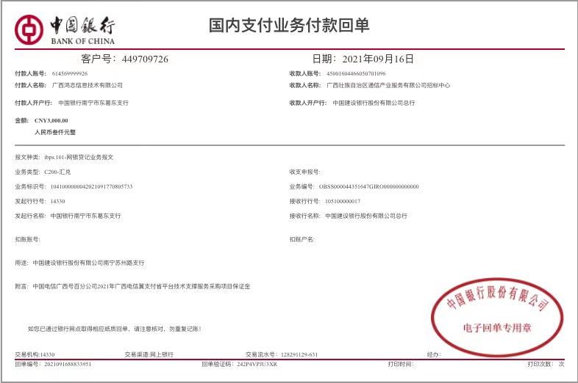

1. 技术规范书偏离表

项目名称：中国电信广西号百分公司2021年广西电信翼支付省平台技术支撑服务采购项目

项目编号：GXTFZB-2021-DX-HB-09008

|  |  |  |  |  |
| --- | --- | --- | --- | --- |
| 序号 | 比选文件条目号 | 比选文件的技术条款 | 参选文件偏离情况  填写“正偏离/负偏离/无偏离”或填写“优于/不满足（部分满足）/满足” | 参选文件偏离条款 |
|  | 无偏离 |  |  |  |
|  |  |  |  |  |
|  |  |  |  |  |
| 除以上条款外，其它技术条款经仔细研读完全满足，无偏离。 | | | | |

注：1．参选人应当逐条对照比选文件第五章的技术规范书的全部内容，就参选文件存在的偏差与例外逐条做出说明；

2．如参选文件对第五章的技术规范书的全部内容无任何偏差，参选人仅需在本偏离表中填写“无偏离”即可。

3. 如果“参选文件偏离情况”为“优于（正偏离）”或是“不满足（负偏离）”或是“部分满足”，请在“比选文件的技术条款”列，列明“优于（正偏离）”或是“不满足（负偏离）”或是“部分满足”的“具体比选文件技术条款内容”（仅可增加行），同时在“参选文件偏离条款”列，列明“优于（正偏离）”或是“不满足（负偏离）”或是“部分满足”的“具体参选文件的偏离条款”。

4.若《技术规范偏离表》中填写满足（无偏离），但有额外解释，则解释无效。

5.**若本表为空，则表示参选人仅应答“满足”比选人所有技术要求。即使本表为空，也需在参选文件中提供。**

6.标注★技术条款为不可偏离条款，不允许出现负偏离或不满足或部分满足，否则将导致其参选无效。

★**7.若不提供该表，则表示不满足比选文件实质性内容，参选无效。**

8.本表应答内容与参选文件其他处应答有不一致的地方，**以本表应答内容为准**。

1. 服务团队人员情况

参为本项目配置的服务团队成员情况表如下：

|  |  |  |  |  |
| --- | --- | --- | --- | --- |
| 序号 | 姓名 | 性别 | 人员类别 | 证明材料对应参选文件页码 |
| 1 | 杨凯 | 男 | **项目经理** | 22-24 |
| 2 | 贾浩男 | 男 | **技术人员** | 25-27 |
|  |  |  |  |  |
|  |  |  |  |  |
| …… |  |  | …… |  |

注：为本项目提供的服务团队人员均须驻场





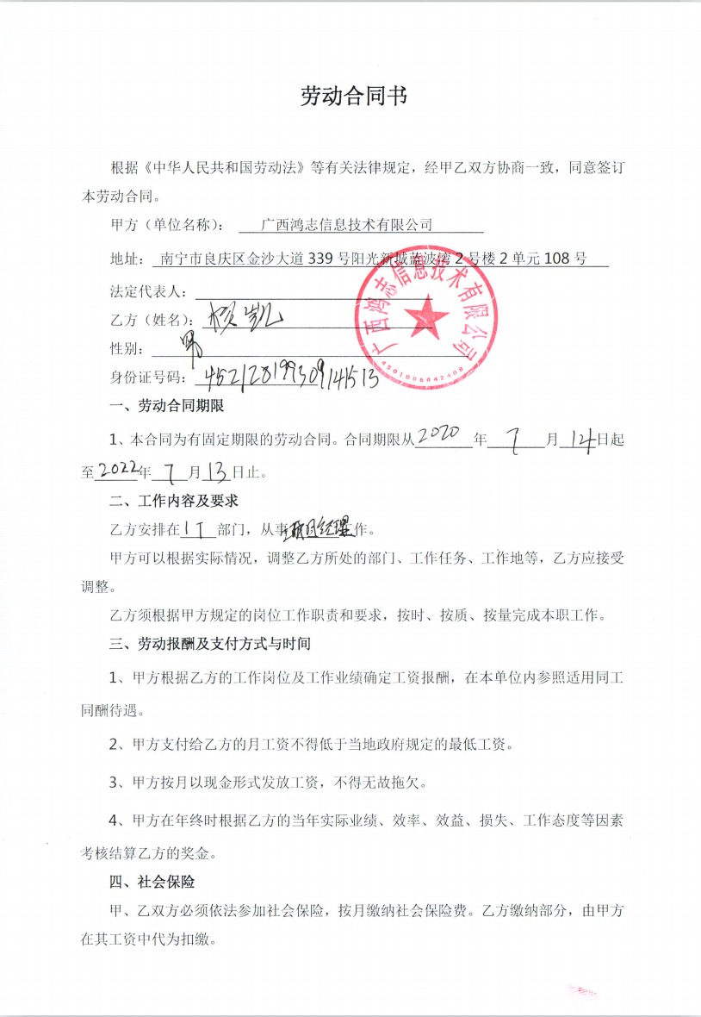

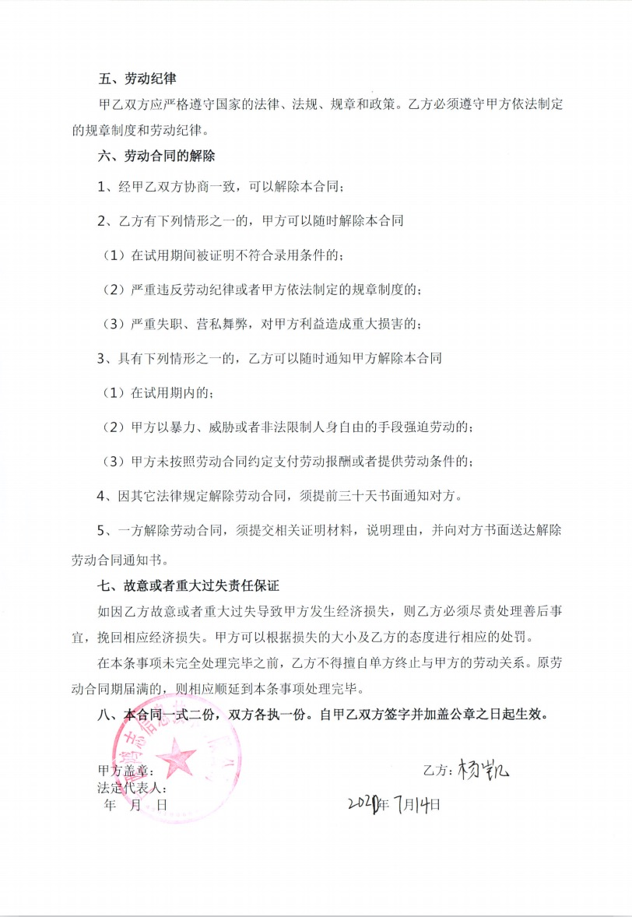

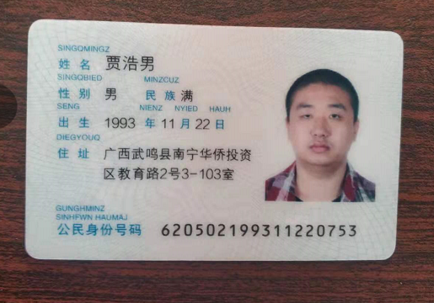

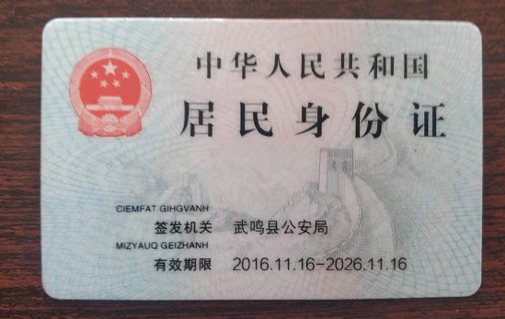

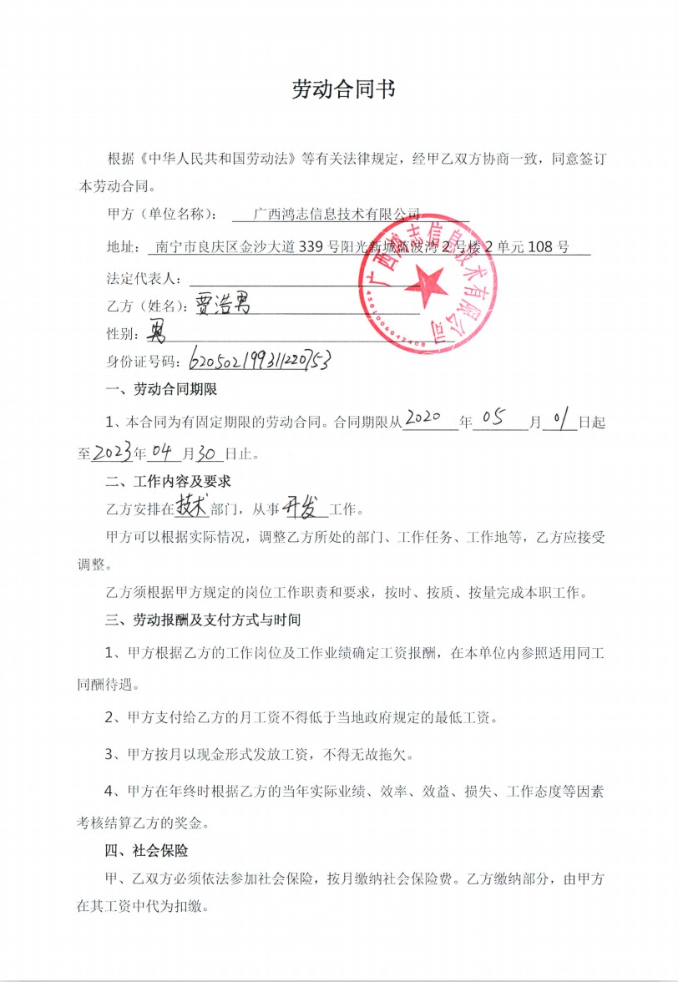

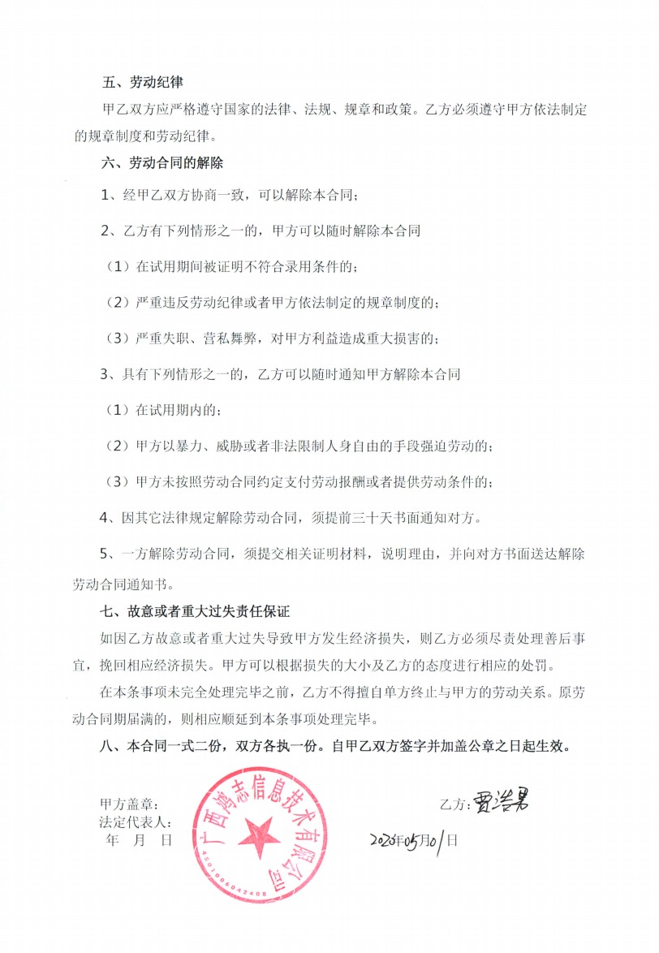

**资格条件：**

详见比选文件第三章评选办法2.1初步评审

**评分标准：**

项目经理资质：详见比选文件第三章评选办法2.2详细评审

服务团队成员数量：详见比选文件第三章评选办法2.2详细评审

团队成员资质：详见比选文件第三章评选办法2.2详细评审

1. 技术服务方案

一、服务档案的建立

我公司将对项目涉及的单位的所有设备进行巡检，建立详细档案，并在此基础上制定详细的服务计划。

档案的主要内容包括：

1. 公司名称、地址、联系人等信息；

2、机组环境条件：机房建设、供电、防雷、是否雷区或其他不利设备

运行区域（如灰尘、潮湿、异常酸碱条件等）；

3、单位使用的设备信息：型号、购买日期、软件版本等；

4、系统及设备维护人员：人员数量、技术水平等；

5、设备配置信息：设备名称、知识产权地址、路由配置等；

6、设备使用信息：是否有维修记录、更换记录等；

7、设备配置文件：系统软件备份、配置文件直接备份等；

8、系统运行：系统负载、线路状况、设备不稳定运行和异常运行

状况等；

9、应用软件使用情况：软件名称、在线时间、系统平台、开发工具等；

10.其他相关参数。

二、服务记录

服务请求跟踪记录的主要内容包括：

1. 唯一的服务号，便于跟踪记录；

2、每条服务记录都包含服务请求者的信息（姓名、单位、电话、地址）；

3、每条服务记录包括所请求的应用系统和设备的类型、名称和注册号；

4. 包括请求服务的内容（技术支持、现场服务、故障信息等）；

5、记录响应服务请求的工程师、分配时间等跟踪信息；

6、记录提供的服务活动（电话、邮箱、站点等）；

7、记录所提供服务的结果（完成、技术专家响应、紧急启动等）；

8、质量管理结果（顾客满意度调查）；

9、月度、季度、年度总结报告。

三、服务方案

3.1系统日常维护

系统首要维护工作是信息化系统的日常维护,主要包括以下4个方面:

3.1.1系统支撑软硬件的日常维护

系统支撑软硬件主要包括PC服务器、存储、网络、安全设备及数据库软件、中间件等基础软硬件设施

3.1.1.1服务器维护

服务器系统主要包括信息处目前在用的各类服务器:数据库服务器、应用服务器、WEB/网管/备份服务器、门户网站、防病毒服务器等。具体服务内容包括:

(1)服务器硬件状态检查

(2)服务器硬件安装与调整

(3)服务器设备事件管理服务

要求运维团队根据服务器的情况制订相应的事件管理文档,由现场服务人员对服务器发生的事件进行记录、跟踪与分析,通过对事件的分析,及时发现服务器中存在的潜在问题,并进行解决或提出相应的解决方案。

(4)服务器性能监控

要求运维团队每天由现场服务人员根据制定的性能监测模板对服务器的性能监控,监控的参数为服务器的CPU、memory、hdd、network,并根据各服务器的应用情况,分析出服务器性能的基本基准线。

(5)应用维护

要求运维团队现场服务人员对这些应用进行定期的维护,对防病毒软件的防护状态与更新情况进行每天检查。

(6)服务器进程与服务检查

(7)服务器磁盘空间检查

(8)服务器系统漏洞修补

(9)系统配置与变更管理

(10)系统垃圾清理

(11)记录与报告

服务器操作管理手册

服务器事故管理文档

服务器监控报告

服务器设备标识,配置记录

服务器故障处理报告

服务器运维分析报告

应用系统故障处理报告

服务器系统配置记录

垃圾信息清理记录

3.1.1.2存储设备维护

存储系统平台主要包括:SAN存储系统(接入SAN网络的服务器客户端、SAN 交换机)、磁盘阵列、磁带库等的管理和维护工作。具体服务内容包括:

(1)存储设备配置管理服务

(2)备份作业检查

(3) SAN交换机日常状态检查维护

(4)存储设备事件管理服务

(5)备份及恢复策略制定

(6)备份介质管理

(7)备份软件维护

(8)备份数据恢复

当系统出现异常数据丢失时,协同应用厂商,在信息处的授权下,要求运维团队现场服务人员对相应的备份数据进行数据恢复,以快速保证与恢复客户的应用。

(9)备份数据整理

由于目前备份数据没有明确的管理制度,备份数据管理程无序化状态,对于备份数据的保存声明周期没有周密的限定计划,造成备份数据占用大量的存储空间,要求运维团队现场服务人员根据备份和存储数据的情况,提出数据整理频率计划,并信息处进行数据的整理。

(10)存储设备运行维护

要求运维团队现场服务人员对存储设备硬件状态监控,问题及时处理。

(11)记录与报告

存储设备操作管理手册

设备检修报告

故障处理报告

存储设备运维分析报告

数据备份操作管理手册

数据备份记录

存储系统配置记录

存储系统空间调整记录

备份策略调整更新记录

3.1.1.3网络、安全设备维护

网络、安全平台维护的目标是:通过网络、安全系统管理服务,降低网络设备故障率,提高网络设备的运行性能。提高网络运行的稳定性、可靠性,以专业化运作模式解决各类信息系统信息化发展的需求。需要提供故障诊断、远程支持、现场支持、软件升级、设备搬迁、网络优化、网络巡检、现场培训、技术交流、网络安全、网络建设建议等服务。具体服务内容如下:

(1)网络故障排查

(2)网络设备硬件状态检查

(3)网络流量监测

(4)安全策略配置及配置优化

(5)网络设备配置管理服务

(6)网络设备资料整理,配置参数整理

(7)网络使用状况趋势分析及建议

3.1.1.4数据库系统维护

数据库为mysql 其维护服务内容主要包括:

(1)数据库实例状态检查

(2)数据库表空间使用情况

(3)监控查看数据库的连接情况

(4)表空间使用情况和性能检查

(5)数据库告警日志检查分析

(6)数据库备份检查

3.1.1.5中间件维护

中间件软件维护服务内容主要包括:

(1)数据维护

(2)数据备份

(3)系统日常维护

(4)中间件升级而对应用软件进行适应性更新与调测服务

(5)中间件维护操作手册及应急流程更新

3.1.2应用系统的日常维护

维护要求为:通过对应用系统的维护,分析用户的不断更新的需求,分析应用系统对服务平台性能的要求,提出系统优化扩容解决方案,保障应用系统的处理服务性能。

主要维护内容包括:

(1)业务数据维护;

(2)业务数据备份;

(3)业务系统日常维护;

(4)软件更新服务;

(5)对业务管理系统健康状态检查与分析报告;

(6)对系统用户信息进行维护和修改,添加系统用户、更改系统用户信息、

权限,负责系统中管理人员、操作人员、监督人员名单的调整,以及

数据同步。

3.1.3终端设备的日常维护

3.1.3.1电脑终端运维服务

主要包括工作人员的台式电脑、笔记本电脑等。具体维护内容为:

(1)操作系统安装维护及补丁安装

对终端用户的计算机的操作系统的安装与维护请求进行响应;(操作系统安装介质由信息处提供)

对终端用户的计算机的操作系统的补丁安装;

在重装前协助终端用户进行计算机数据的备份。

(2)终端防病毒软件安装及升级

对终端计算机的防病毒软件故障进行现场处理与解决;

对其他用户的防病毒软件进行电话技术支持与问题解决。

(3)终端网络接入调整

对终端计算机的网络连接的调整(不包括布线)。

(4)终端事件检查及排查

对终端计算机的安全事件进行故障定位与排查;

对终端计算机的故障事件进行故障定位与排查。

(5)通用办公软件安装

(通用软件包括office等办公软件,提供对终端计算机的通用软件的安装;

安装介质由信息处提供)

提供对终端计算机的客户需求软件的安装。(软件由用户提供)

(6)计算机使用规范

制定计算机的使用规范,使用规范主要包括计算机的使用注意事项、U盘的使用注意事项、计算机使用的一些小常识等,该规范主要是帮助用户了解计算机的使用常识与技巧,减少故障的发生频率。该规范可做成相应的贴示张贴在终端用户计算机的显示器或机箱上。

(7)计算机安装操作规范

计算机安装规范主要是对终端用户的计算机安装过程进行规范,规定相应的文件备份地点、分区大小、补丁安装、安全加固、软件安装等方面。通过制定相应的计算机安装操作规范,以规范与保证服务人员在服务过程中的服务质量。

(8)记录与报告

计算机使用规范(贴示);

计算机安装操作规范;

服务确认单;

电话支持记录单;

故障处理报告。

3.1.3.2

3.1.3.3网络信息点位维护

(1)根据信息点的编号,分别将编号的单数和双数规划为网络信息接口和语音接口,并统一建立信息点数据。通过调研和了解,对各办公室的信息点作出适当调整和数据的修改。

(2)各处室接入期间,做好配合工作,包括楼层交换机调试、桌面跳线等。

(3)要求运维团队现场服务人员做好定期对网络信息点、配线架、理线架、终端模块的巡检工作。

3.1.4维护制度建设

制度是一种必须共同遵守的行为规范,是保证工作有序开展和任务圆满完成的基础。建立和健全信息化设施运行维护的各项管理制度,对于维护工作的顺利完成是必需的。

要求运维团队依据以下标准,协助建立规范、科学、实用的维护制度。

3.2信息系统安全服务

风险评估和安全加固工作贯穿于信息系统的整个生命周期的各阶段中。在运行维护阶段,要不断地实施风险评估以识别系统面临的不断变化的风险和脆弱性,并通过安全加固进行有效的安全措施干预,确保安全目标得以实现。

3.2.1风险评估

风险评估的目的是了解和控制运行过程中的信息系统安全风险,运维阶段的风险评估是一种较为全面的风险评估。评估内容包括对真实运行的信息系统、资产、威胁、脆弱性等各方面。

(1)资产评估:对真实环境下较为细致的评估,包括实施阶段采购的软硬件资产、系统运行过程中生成的信息资产、相关的人员与服务等。本阶段资产识别是前期资产识别的补充与增加;

(2)威胁评估:真实环境中的威胁分析,应全面地评估威胁的可能性和影响程度。对非故意威胁产生安全事件的评估可以参照事故发生率;对故意威胁主要由评估人员就威胁的各个影响因素做出专业判断;同时考虑已有控制措施;

(3)脆弱性评估:全面的脆弱性评估。包括运行环境下物理、网络、系统、应用、安全保障设备、管理的脆弱性。对于技术的脆弱性评估采取核查、扫描、案例验证、渗透性测试的方式验证脆弱性;对安全保障设备脆弱性评估时考虑安全功能的实现情况和安全措施本身的脆弱性。对于管理脆弱性采取文档、记录核查进行验证;

(4)风险计算:根据相关标准,对主要资产的风险进行定性或定量的风险分析,描述不同资产的风险高低状况。

3.2.2安全加固

安全加固是指对在风险评估中发现的系统安全风险进行处理,按照级别不同,应该在相应时间内完成。安全加固的内容主要包括:

1. 日常安全加固工作,主要是根据风险评估结果进行系统安全调优服务,根据系统运行需要适时调整各类设备及系统配置、合理规划系统资源、消除系统漏洞,提高系统稳定性和可靠性;

(2)主动安全加固,在未出现安全事故之前就对已经通报或者暴露出来的软件漏洞或最新病毒库更新,就主动进计划的升级和改进,从而避免出现安全事故。

具体加固内容包括但不限于:帐户策略、帐户锁定策略、审核策略、NTFS、用户权限分配、系统服务策略、补丁管理、事件日志、应用软件的更新等。

3.2.3应急响应

应急状态的安全值守、响应工作,主要是系统应急响应、重大安全故障处理,确保系统出现安全事件时快速反应、及时处理,降低系统安全问题对内工作的影响。

3.2.4安全巡检

安全巡检主要是指深入现场,了解情况:质检服务内容中的各类安全设备,了解安全设备运行情况,仔细观察各个安全节点的可靠性,并综合安全巡检情况,定制安全策略。

3.2.5安全监控

对服务内容进行监控,在安全环境产生变化时,及时更新安全策略,在现有设备和网络情况有改变的时候,快速制定,针对更新后设备环境的安全策略,并实施部署。避免因设备变更而带来的安全风险。

3.2.7安全通告

定期安全通告,在互联网上出现新型病毒或者新出现漏洞并且部分修补的情况下,制作安全通告及时告知相关运维人员,增强对于新型病毒和漏洞的防御力。

3.3系统设备维修及保养服务

针对本项目中的系统硬件设备,除在4.1.1中提供的日常运维服务外,要求运维团队提供设备的维修及保养服务。主要包括:

(1)当硬件设备出现故障时,硬件设备故障部件的现场替换工作或对返修

工作,具体如下:

养工作,具体如下:

1.电源是否稳定;

2.散热是否正常;

3.检查服务器指示灯是否有故障灯亮起;

4.定期用测试软件对服务器CPU性能进行压力测试,并给予打分;

5.定期用测试软件对服务器内存读取速度进行测试,并给予打分;

6.定期用测试软件对服务器硬盘I/O能力进行测试,并给予打分;

检查出故障的按第一条进行相应处理,无故障但是在性能测试中分数

较低者,提出相应更换或者维修建议。

(3)要求运维团队每年定期对服务器进行一次除尘工作,既提高服务器的

散热能力,也可避免由于微尘造成的服务器线路不通、性能降低或短

路等危险。

3.4软件系统升级及维保服务

针对本项目中的防病毒软件、公文综合管理及会议管理系统、智能文件交换系统三个较为重要的应用,除在4.1.2中提供的日常运维服务外,要求运维团队提供系统的原厂升级及维保服务。主要包括:

(1)防病毒软件的原厂升级服务,保证杀毒引擎和病毒库随时更新;

(2)公文综合管理及会议管理系统的业务流程调整、简单功能调整等小开发量维保服务;

(3)智能文件交换系统所包含的专用设备(文件柜、锁等)的维保服务。

4服务要求

在本服务项目中,运维团队应明确自己的责任和义务,在充分了解项目所述各个系统现有环境的基础上,提供规范化、高质量的服务,并对服务质量做出可

量化的承诺。

4.1基本要求

4.1.1日常运维服务

针对不定时工作日制度,为客户提供系统级的日常维护、定期巡检、性能测试、故障排查等服务。具体内容包括:

4.1.1.1工作日服务

主要指现场值守服务,维护团队需要指派3名资深服务技术服务工程师长期值守在现场,负责对现场设备运行状态进行监视、管理和维护以及工作终端的管理和维护,通过对系统运行日志的分析提前发现并排除可能发生的潜在故障,并在全部维护服务团队支持下,在1小时内排除普通故障,2小时内排除较大故障,4小时内排除重大故障,24小时内排除特大故障。

维护期内提供技术人员进行现场监控服务。

4.1.1.2 故障响应服务

除了现场值守服务方式外,同时,提供7×24小时故障响应服务具体包括: 维护期内提供电话、传真、电子邮件等方式的咨询和支持服务。

主要系统设备出现故障时,15分钟内响应,当现场维护工程师或节假日值班维护工程师无法排除故障时, 1小时内中心派专业工程师赶赴

现场进行故障诊断及处理,在1小时内排除普通故障,2小时内排除较

大故障,4小时内排除重大故障,24小时内排除特大故障。

一般故障,正常工作日内响应。

4.1.2其他时间及夜间服务

当系统在非工作日出现异常时,维护团队现场人员将在1小时内赶赴现场并排除系统普通故障,特大故障将在24小时内处理完毕。

具体联系方式包括:通过维护团队提供的7×24小时响应服务热线;现场维护人员通过移动通信网络(当运维管理系统具备短信故障报警通知功能时)接收到系统报警信息;或维护人员接到服务请求电话时。

4.1.3临时保障服务

当遇到重大活动需要提供临时保障服务时,维护团队须在需要保障服务的前三天进驻现场,并对所有设备进行临时性安全检查,排除安全隐患,以做到万无

一失。

4.1.4月度检查

每月对各系统及设备进行检查,进行安全系统、防病毒系统检查,进行漏洞扫描,并对检查中存在的故障及安全隐患进行处理。每月第一周向用户单位提交上月的《月度巡检报告》,报请用户单位审批签署。

4.1.5季度检查

每季度对由维护团队的专业维护队伍对所有设备进行安全评估和风险分析,提交完整的安全状况评估报告,分析存在的安全漏洞情况,提出《整改方案和建议》。

4.1.6年度检查

每年由维护团队组织相关的专家(含硬件和软件)对整个系统进行安全检查,对每个硬件设备使用状态进行风险评估,并对下一年可能存在的问题进行风险预测,对每个设备的状态出具使用报告。

4.2服务队伍要求

要求维护团队拥有强大的技术支持力量,拥有稳定的专业化的技术支持服务队伍,完善的技术支持服务体系。

现场服务人员负责网络的监控、简单故障的解决,接听技术热线。

现场服务人员按照计划对现场工作终端、楼层设备、机房及机房设备等进行例行巡检。

技术专家负责重大故障的处理,定期对运行情况进行分析,并提出整改或优化方案和建议。

4.3服务流程要求

4.3.1主动式服务

(1)定期预防性维护服务

维护团队根据系统维护服务计划或用户要求为用户提供定期预防性维护服务。此类服务是有计划有步骤进行的,目的是为了提高系统的可使用率和高可靠性,把系统故障的可能性降低到最低。在硬件维护方面,要求维护团队工程师每两周进行一次现场例行检查,为用户维护硬件设备,并为用户替换那些虽然能够工作但不是很正常的部件,以避免系统崩溃的情况发生,防患于未然。在系统服务方面,投标方应指定预防性服务级别,安装预防性PTF软件(补丁软件)检测系

统运行状况,解决系统软件问题,使用户的系统保持良好的运行状况。

(2)系统运行健康检查

维护团队应提供一月一次的系统运行健康检查,按计划由专家定期对主机系统性能进行诊断,根据结果出具性能诊断报告,并征得用户同意后调整系统参数,使系统始终在最佳状态下运行。对可能出现的问题提供科学预测,并采取必要的预防和补救措施,防患于未然。

(3)系统运行状况分析

每季一次对系统的运行状况分析。提供本项目系统设备和PC服务器设备运行状态和性能的分析、评估服务,以提高系统的可靠性、可用性和整体性能。每年一次向用户提交详细的系统可用性、安全性、运行状况分析等预防性维护策略、报告和总结。

4.3.2纠错性维护/维修服务

维护团队应提供电话技术支持服务或到场维修服务。在部件服务方面,维护团队应及时确认故障原因,并更换故障部件,恢复系统正常运行。解决系统软件问题,恢复系统软件正常运行,作系统备份,递交系统检查报告等。

4.4服务响应要求

4.4.1日常服务响应时间

由于针对本项目采用的驻留现场服务方式,维护团队需指派驻3名资深工程师采取同步的作息时间,因此,现场服务的响应时间为及时响应。

4.4.2事故分级响应服务时间

各级故障事件的最晚响应时间为:

一级故障事件:现有的网络或系统停机,或遭到严重攻击行为或安全事件,对信息系统的业务运作有重大影响;

二级故障事件:现有网络或系统的操作性能严重降级,或由于网络性能

失常或安全事件严重影响信息系统用户业务运作;

三级故障事件:网络或系统的操作性能受损,安全事件(例如病毒在小范围内发作),但大部分业务运作仍可正常工作;

四级故障事件:在网络、服务器、存储、安全设备功能、安装或配置方面需要调整或优化。本级故障事件对信息系统的业务运作几乎无影响,

或影响很小。

依据事故重要性和紧急性的原则,每一级事故严格定义升级时间为2小时,其中在二级事故和一级事故应急处理过程中,要及时考虑替代恢复方案,尽可能在最短的时间内恢复业务系统。其中三级事故的处理,驻场服务人员在事故响应1个小时内,如果不能快速判断问题所在,可以寻求整个服务团队的支持。在一、二级事故判断中,服务人员在监控中发现问题,一方面应迅速将问题向部门领导进行反应,一方面须快速判断问题和收集事故信息,涉及到具体产品提供商或服务商内,及时告知客户协调相关厂商现场支持。为保障业务平台的正常运行,除对突发故障的应急支持外,要充分保障日常对业务系统软硬件的应急灾备恢复预案,并通过定期的演练加强应对突发事故的意识和流程。

4.5服务报告要求

维护团队定期提供服务报告,服务期结束前应提供服务年报,并对每一次重大故障和问题的原因、解决方法、完成情况等形成专门报告,及时报送用户部门和服务管理部门。在运维服务过程中将产生不限于以下的记录和报告: 日常维护报告

系统巡检日志

系统维护记录

系统优化记录

各类优化的管理制度

故障分析处理记录

故障整改方案和建议

交接班登记表

重大故障记录报告

4.6运维保障资源库建设要求

在运维工作开展前期,把有助于用户运维的相关资料进行收集整理,以确保

在实际运维过程中不会由于缺少沟通或者遗漏部分环节导致的问题处理延迟,具体保障资源如下:

机房设备相关资料收集:

整理各设备相关管理人员联系方式、设备物理位置等,书面文档与电子文档相结合,以确保出现设备故障或需要远程支持时能在第一时间联系到具体负责人,及早完成设备故障处理工作。

设备操作文档收集:

整理设备有关的操作文档,并整理成册,书面文档与电子文档相结合,辅助工程师处理相关问题。

设备配置库整理汇总:

整理所有设备原始配置资料,整理入库,且在修改设备配置后及时对录入的数据进行更新,以确保设备配置的准确性及安全性。

运维知识库的建立和维护:

收集维护过程中出现的各类资料,进行分类整理入库,为维护工作提供知识库。

4.7项目管理要求

维护团队应派遣一名具有专业知识的资深管理人员负责本项目的项目管理,统筹相关工作,项目监督与情况汇报,控制工作质量和预算,执行变更和应急情况管理,并根据实际状况调整服务方人员安排,以保证此项目的正常高效运作。

4.8质量管理要求

维护团队应根据本项目要求提出服务质量管理及监控具体措施,并对所提供的服务质量和标准做出明确可量化的承诺。

4.9技术交流及培训

维护团队应提供必须的服务技能培训,并对相关技术问题进行充分交流,以提高用户技术水平,使用户能熟练使用现有系统。培训包括不定期或面对面培训,并提供对部分用户简单故障排除方法培训

1. 系统安全解决方案

**一、信息安全化定义**

企业信息安全管理即针对当前企业面临的病毒泛滥，黑客入侵、恶意软件、信息失控等复杂的应用环境制定相应的防范措施，保护企业信息和企业信息系统不被未经授权的访问、使用、泄露、中断、修改和破坏，为企业信息和企业信息系统提供保密性、完整性、真实性、可用性、不可否认性服务。简而言之，使非法者看不了信息，改不了信息、系统瘫痪不了、信息假不了、行为赖不了。



**二、企业信息安全管理现状**

当前企业信息安全管理中普遍面临的问题

（1）缺乏来自法律规范的推动力和约束；

（2）安全管理缺乏系统管理的思想，被动应付多于主动防御，没有做前期的预防，而是出现问题才去想补救的方法，不是建立在风险评估基础上的动态的持续改进的管理方法；

（3）重视安全技术，忽视安全管理。企业愿意在防火墙等安全技术上投资，而相应的管理水平，手段没有体现，包括管理的技术和流程，以及员工的管理；

（4）在安全管理中不够重视人的因素；

（5）缺乏懂管理的信息安全技术人员；

（6）企业安全意识不强，员工接受的教育和培训不够。



**三、企业信息安全管理产品**

建立完善的企业信息安全管理系统，必须内外兼修，一方面要防止外部入侵，另一方面也要防范内部人员泄密的可能。所以在选择企业信息安全管理产品时，必须是一个完整的体系结构。目前，在市场上比较流行，而又能够代表未来发展方向的安全产品大致有以下几类：用户身份认证，如静态密码、动态密码（短信密码、动态口令牌、手机令牌）、USBKEY、IC卡、数字证书、指纹虹膜等。

**防火墙**

     即访问控制系统，它在内部网络与不安全的外部网络之间设置障碍，阻止外界对内部资源的非法访问，防止内部对外部的不安全访问。但它本身可能存在安全问题，也可能会是一个潜在的瓶颈。

**安全路由器**

     由于WAN连接需要专用的路由器设备，因而可通过路由器来控制网络传输。通常采用访问控制列表技术来控制网络信息流。

**安全服务器**

      安全服务器主要针对一个局域网内部信息存储、传输的安全保密问题，其实现功能包括对局域网资源的管理和控制，对局域网内用户的管理，以及局域网中所有安全相关事件的审计和跟踪。

**入侵检测系统（IDS）**

     入侵检测，作为传统保护机制（比如访问控制，身份识别等）的有效补充，形成了信息系统中不可或缺的反馈链。

**入侵防御系统（IPS）**

     入侵防御，入侵防御系统作为IDS很好的补充，是信息安全发展过程中占据重要位置的计算机网络硬件。

**安全数据库**

      由于大量的信息存储在计算机数据库内，有些信息是有价值的，也是敏感的，需要保护。安全数据库可以确保数据库的完整性、可靠性、有效性、机密性、可审计性及存取控制与用户身份识别等。

**数据容灭设备**

       数据容灭作为一个重要的企业信息安全管理系中的一个重要补救措施，在整个企业信息安全管理体系中有着举足轻重的作用。数据容灭设备包括数据恢复设备、数据复制设备、数据销毁设备等。目前应用较多的数据容灭设备包括效率源HD Doctor、Data Compass 数据指南针、Data Copy King硬盘复制机、开盘机等。



**四、企业信息安全管理对策**

**1、 网络管理**

一般企业网与互联网物理隔离，因而与互联网相比，其安全性较高，但在日常运行管理中我们仍然面临网络链路维护、违规使用网络事件等问题，具体而言：

（1）在ip资源管理方面，采取IP MAC 捆绑的技术手段防止用户随意更改ip地址和随意更换交换机上的端口。这分两种情况实现，第一种情况是如果客户机连接在支持网管的交换机上的，可以通过网管中心的管理软件，对该交换机远程实施Port Security策略，将客户端网卡MAC地址固定绑在相应端口上。第二种情况是如果客户机连接的交换机或者集线器不支持网管，则可以通过web网页调一个程序，通过该程序把MA地址和IP地址捆绑在一起，这样就不会出现IP地址被盗用而不能正常使用网络的情况。

（2）在网络流量监测方面，可使用网络监测软件对网络传输数据协议类型进行统计，查看数据、视频、语音等各种应用的利用带宽，防止频繁进行大文件的传输，甚至发现病毒的转移及传播方向。

**2、服务器管理**

常见的应用服务器安装的操作系统多为windows系列，服务器的管理包括服务器安全审核、组策略实施、服务器的备份策略。服务器安全审核是网管日常工作项目之一，审核的范围包括安全漏洞检查、日志分析、补丁安装情况检查等。审核对象可以是DC、ExchangeServer、SOL Server、IIS等。在组策略实施时，如果想使软件限制策略，即哪些客户不能使用哪个软件，则需要把操作系统升级。服务器的备份策略包括系统软件备份和数据库备份两部分，系统软件备份利用现有的专用备份程序，制定一个合理的备份策略，如每周日晚上做一次完全备份；然后周一到周五晚上做增量备份或差额备份；定期对服务器备份工作等情况。

**3、病毒防治**

对病毒软件的要求是：能支持多种平台，至少是在Windos系列操作系统上都能运行；能提供中心管理工具，对各类服务器和工作站统一管理和控制；在软件安装、病毒代码升级等方面，可通过服务器直接进行分发，尽可能减少客户端维护工作量；病毒代码的升级要迅速有效。在实施过程中，本单位以一台服务器作为中央控制一级服务器；实现对网络中所有计算机的保护和监控，并使用其中有效的管理功能，如：管理员可以向客户端发送病毒警报。强制对远程客户端进行病毒扫描、锁定远程客户端等。正常情况下，一级服务器病毒代码库升级后半分钟内，客户端的病毒代码库也进行了同步更新。

我公司根据多年来在同类项目建设和服务中积累的经验，总结出一套完善的故障解决流程，最大限度地提高系统的可用性：

1、故障诊断：诊断、记录和分析故障情况；

2、故障修复：将用户故障造成的损失降到最低，修复系统；

3、系统清洗：系统完整性审计、系统检查、故障系统清洗；

4、系统保护：对出现故障的系统增加和加强保护措施；

5、取证：对因过失造成的记录、损坏、直接损失等进行取证。

1. 维护服务方案

我公司承诺本项目所提供的设备及软件服务均为原厂商正品，并对所提供软件和相关硬件设备的售后服务做以下承诺：

一、软件系统服务

1、提供的软件产品均拥有合法来源证明和产权。

2、本项目提供的设备及设备售后期内的零配件均为全新、完整、未使用过的原厂商正品。

3、我公司针对本项目提供自项目验收之日起3 年质保服务。本项目中各设备售后年限以及服务标准，均以设备原厂商提供的售后服务承诺函为准，满足招标文件要求。

4、本项目质保期内所有产品和系统在正常的应用中出现故障，由本公司提供一年免费驻场服务（至少一人），售后响应时间为30分钟，2小时内到达故障现场，4小时内完成维修；不能修复的免费更换新品。并提供终身维护服务。在质量售后期之外，维护内容与质量售后期内的服务内容一致，维护服务费用由甲方与本公司协商确定，签订的维护合同进行适当收费。

5、为用户提供7*24*365 小时技术支持和售后服务支持。

6、产品试运行期间，如出现技术故障，30分钟内响应，工程师在2 个小时内到达现场使系统得以正常运行。如在4小时内（含节假日）未解决故障和问题，我公司将采取紧急预案，使系统得以正常运行。我公司在进行系统维护及保障系统的正常运行的同时，并对各部门进行培训，解答使用等问题。在质量保证期间，我公司在2 小时内对客户所提出的维护要求做出实质性反应，及时解决系统运行中的问题。系统运行过程中如果出现各种技术故障和问题，我公司的专业工程师在2 个小时内使系统得以正常运行。如果在4 小时内（节、假日也不例外）未解决故障和问题，我公司将采取紧急预案，使系统得以正常运行。质保期满后须继续提供服务，提供7*24 小时的技术支持和服务

二、定期巡检

定期巡检服务路口点和中心平台要求定期巡检，并建立巡检台帐，每月上报一次，甲方确认，双方各一份留档，供甲方随时检查。

1、每季度进行一次设备的除尘、清理。

2、根据系统各部分的使用说明，每两个季度检测其各项技术参数及通讯线路传输质量，处理故障隐患，确保各部分设备各项功能良好，能够正常运行。

3、每月定期去检查供电线路。

4、对容易老化的不见每季度检查一次，一旦发现老化现象及时更换、维修等。

5、对系统设备的运行情况进行统计分析运行情况及时排查解决故障。

6、根据用户系统经常出现的情况或者有可能出现的地方及时提出日常维护和日常使用建议。

三、电话支持服务

对于临时出现的使用、操作或其他非故障的问题可直接电话联系我方工程师，寻求问题解决方案、操作方法及技术指导。

四、现场技术服务

在维保期限内，系统所有设备在正常使用下发生损坏，由乙方负责更换，设备及派件费用视维保方式有合同签订中的甲方承担。维修后向用户汇报维修情况处理结果提交维修报告并由用户签字并留存备案。

在设备系统使用过程中存在的使用上问题，乙方应解释清楚如何正确使用，并提出合理化建议。

1. 额外服务承诺

根据我公司多年的网络系统服务经验，并考虑到信息系统的飞速发展，我们在满足招标书中所提出的技术需要的基础之上，主动提高我们提供的服务水平，服务优惠条件如下：

一、 提高响应时间  为了保证整个系统的稳定运行，我们承诺：技术响应时间为半个小时内，到达现场技术支持时间为2小时内。

二、远程调试服务全面提升为7*24小时  在出现技术问题时，远程调试是最快的解决问题的方法，因此我们提供全方面的远程调试服务。我们在接到用户服务需求时，即时提供每周7*24小时的远程调试服务，保证在接到用户服务请求时，提供响应时间为1小时的远程调试服务。

三、响应时间保证  为保证提供最快的服务，我司将组建项目售后服务中心，专门处理项目服务请求。

四、质量保证：我公司保证本次所投标的产品均为厂家原包装，符合国家质量认证中心3C认证标准要求，提供产品技术资料(包含产品目录、使用说明书、合格证及使用指南);

五、供货安装时间及技术培训：我司在本次招标采购中若中标，在接到中标通知书后二个工作日与用户签订采购合同，并在三个工作日内向用户提供货物并安装。

而且提供的所有产品负责免费送货、安装、调试，直至设备正常运行。

同时，我公司还负责向用户培训设备的使用操作和简单维护，并于客户签订售后服务协议，以保障客户利益。

六、保修期：我公司对本次招标供货有效期内所提供的所有产品连同配件上门保修三年，提供上门服务，无需用户送修，并提供终身技术服务支持，和维修。

在设备使用期间的耗材均按市场最优惠价格供应，不收取上门服务等。

七、响应时间：我公司对本次招标供货有效期内所提供的所有产品，坚持每月定期回访，巡回检查及保养以延长机子寿命。

保修期内，产品若发生故障，我公司在接到用户报修信息后，福州市内用户2个小时内到达维修现场并到位检修，市外用户4个小时内到达维修现场并到位检修，在8个小时内修复。

特殊情况在12个小时内无法修复的，我司将提供备用设备给客户免费使用。

保修期内因设备性能故障检修多次仍不能正常使用的，我司将无偿更换新设备。

在超出保修期后，如产品发生故障，我公司可派技术员免费上门服务，如需更换配件，配件均按市场最优惠价格供应。

八、服务工作时间：对本次招标供货有效期内所提供的所有产品，我公司坚持每周7天，每天24个工作小时全天候服务。

1. 参选人认为需要提供的其他材料

无。

第二册报价文件

报价文件封面

（中国电信广西号百分公司2021年广西电信翼支付省平台技术支撑服务采购项目

**参选文件【报价文件】部分**

参选人名称： 广西鸿志信息技术有限公司

_ 2021__ 年_ 09 __月_ 28 __日

* + - 1. 参选一览表

**参选一览表**

项目名称：中国电信广西号百分公司2021年广西电信翼支付省平台技术支撑服务采购项目

项目编号：GXTFZB-2021-DX-HB-09008

货币单位：元人民币

|  |  |  |  |  |
| --- | --- | --- | --- | --- |
| 项目 | 不含税单价（元/人日）① | 增值税税率%② | 含税单价（元/人日）③=①×（1+②） | 是否开具增值税专用发票（是/否） |
| 中国电信广西号百分公司2021年广西电信翼支付省平台技术支撑服务采购项目 | 923 | 6% | 978 | 是 |

参选人名称：广西鸿志信息技术有限公司（盖单位公章）

日期：2021 年 09 月 28 日

说明：

（1）报价内容：本项目报价为工时单价，实际结算费用以实际发生的工作量为准进行结算。就此以外采购方不再支付其他任何额外费用，请参选人综合考虑各项技术服务费用后报价。本项目预算总额为28万元（含税）。

（2）★参选一览表中“是否开具增值税专用发票”填写“是”或者“否”。

（3）★本项目设置最高上限单价：924元/人日（不含税），参选人参选报价高于最高限价的，其参选将被否决。

（4）参选一览表含税单价=参选一览表不含税单价×（1+增值税税率%）。若按参选一览表不含税单价计算的结果与含税单价不一致，以参选一览表不含税单价为准进行修正，修正结果保留2位小数（四舍五入）。

（5）★参选人若不提供参选一览表视为没有实质性响应比选文件。

（6）★增值税税率只能填写3%或6%，如遇国家税收政策调整，按国家政策执行。

* + - 1. 参选保证金退还账户信息

1、参选保证金退还账号信息：

|  |  |
| --- | --- |
| 开户名： | 广西鸿志信息技术有限公司 |
| 开户行（具体到银行名称全称+省+地级市+县+网点）： | 中国银行股份有限公司南宁分行 |
| 开户账号： | 614569999926 |
| 联行号 | 104611010017 |
| 统一社会信用代码 | 91450108MA5KCNUP8L |